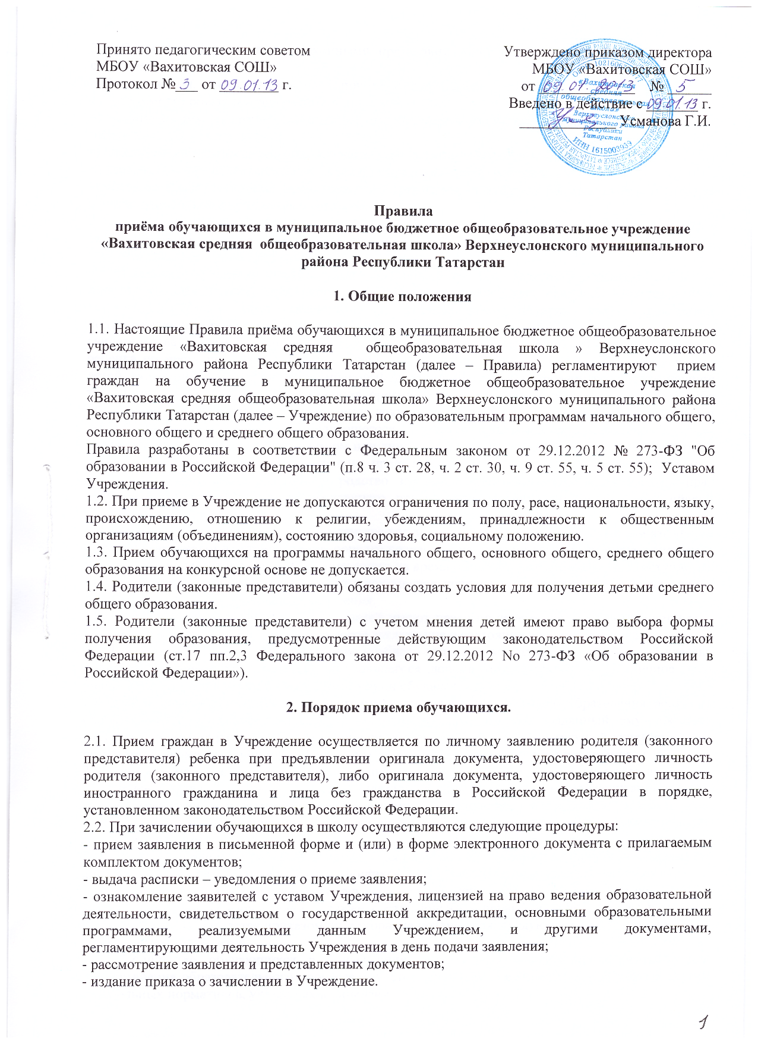

2.3. В заявлении родителями (законными представителями) ребенка указываются следующие сведения:
а) фамилия, имя, отчество (последнее - при наличии) ребенка;
б) дата и место рождения ребенка;
в) фамилия, имя, отчество (последнее - при наличии) родителей (законных представителей) ребенка;
г) адрес места жительства ребенка, его родителей (законных представителей);
д) контактные телефоны родителей (законных представителей) ребенка.
Примерная форма заявления размещается в Учреждении на информационном стенде и (или) на официальном сайте Учреждения в сети «Интернет».
2.4. Заявление регистрируется в журнале учета. Заявителю выдается документ (справка) с указанием входящего номера заявления, перечнем представленных документов с подписью лица, ответственного за прием документов.
2.5. Родители (законные представители) закрепленных лиц, зарегистрированных по месту жительства или по месту пребывания, дополнительно предъявляют оригинал свидетельства о рождении ребенка, либо заверенную в установленном порядке копию документа, подтверждающего родство заявителя (или представления прав обучающегося), а так же оригинал свидетельства о регистрации ребенка по месту жительства или свидетельства о регистрации ребенка по месту пребывания на закрепленной территории.Родители (законные представители) детей, являющихся гражданами Российской Федерации, не зарегистрированных на закрепленной территории, дополнительно предъявляют оригинал свидетельства о рождении ребенка, либо заверенную в установленном порядке копию документа, подтверждающего родство заявителя (или законность представления прав обучающегося.Родители (законные представители) ребенка, являющегося иностранным гражданином или лицом без гражданства и не зарегистрированного на закрепленной территории, дополнительно предъявляют заверенные в установленном порядке копии документа, подтверждающего родство заявителя (или законность представления прав учащегося), и документа, подтверждающего право заявителя на пребывание в Российской Федерации.
Иностранные граждане и лица без гражданства все документы представляют на русском языке или вместе с заверенным в установленном порядке переводом на русский язык. Копии предъявляемых при приеме документов хранятся в Учреждении на время обучения ребенка. В случае поступления заявления в электронном виде оригиналы документов должны быть представлены заявителем в течение 5 дней со дня направления заявления.
2.6. Родители (законные представители) детей имеют право по своему усмотрению представлять другие документы, в том числе медицинское заключение о состоянии здоровья ребенка.
2.7. При приеме в первый класс в течение учебного года, или во второй и последующий классы, родители (законные представители) обучающегося дополнительно представляют личное дело учащегося, выданное учреждением, в котором он обучался ранее.
2.8. При приеме в Учреждение на программы уровня среднего общего образования родители (законные представители) учащегося дополнительно представляют выданный ему документ государственного образца об основном общем образовании. Сведения о текущей успеваемости и результатах промежуточной аттестации – при приеме обучающихся в течение учебного года.
2.9. При приеме в Учреждение, администрация знакомит родителей (законных представителей), заявителей с Уставом школы, лицензией, свидетельством о государственной аккредитации школы, образовательными программами реализуемыми Учреждением и другими документами, регламентирующими организацию образовательного процесса, в соответствии с действующим законодательством.
2.10. Решение о зачислении детей в первый, десятый класс Учреждения оформляется приказом директора и доводится до сведения обучающихся, их родителей (законных представителей).
2.11. Решение о зачислении обучающегося из другой образовательной организации в последующие классы Учреждения, а также поступающего в первый и десятый класс в течение учебного года, оформляется приказом директора не позднее дня, следующего за днем подачи всех необходимых документов.
2.12. Количество обучающихся в Учреждении определяется условиями, созданными для осуществления образовательного процесса, с учетом санитарных и гигиенических норм и других контрольных нормативов, указанных в лицензии.
2.13. В приеме в Учреждение может быть отказано только по причине отсутствия в ней свободных мест.
2.14. Прием обучающихся в Учреждение осуществляется бесплатно.
2.15.Прием детей из семей беженцев и вынужденных переселенцев может осуществляться на основании записи детей в паспорте родителей (законных представителей) и их письменного заявления с указанием адреса фактического проживания. Отсутствие регистрации не может быть основанием для отказа в приеме ребенка в Учреждение.
2.16. При приеме обучающихся возможно проведение собеседования, целью которого является определение готовности поступающего к усвоению программ повышенного уровня, обучению по выбранному направлению.
2.17. При установлении фактов отсутствия необходимых документов специалист Учреждения уведомляет заявителя о наличии препятствий для предоставления муниципальной услуги, объясняет заявителю содержание выявленных недостатков в представленных документах и предлагает принять меры по их устранению.
2.18. При наличии оснований для отказа в приёме документов сотрудник Учреждения, ответственный за приём заявлений, устно информирует заявителя, при этом заявителю должно быть предложено обратиться с заявлением в вышестоящие органы в порядке, установленном Федеральным законом от 02.05.2006 № 59-ФЗ «О порядке рассмотрения обращений граждан Российской Федерации».

3. Порядок приема детей в первый класс

3.1. Прием заявлений в первый класс Учреждения для граждан, проживающих на закрепленной территории, начинается не позднее 1 февраля и завершается не позднее 30 июня текущего года.
3.2. Для детей, не проживающих на закрепленной территории, прием заявлений в первый класс Учреждения начинается с 1 июля текущего года до момента заполнения свободных мест, но не позднее 5 сентября текущего года.
3.3. При наличии свободных мест прием детей, не проживающих на закрепленной территории Учреждения, можно начинать до 1 июля текущего года, сразу после окончания приема в 1 класс всех детей, проживающих на закрепленной территории.
3.4. Обучение детей по программе начального общего образования начинается с достижения ими возраста 6 лет 6 месяцев, при отсутствии противопоказаний по состоянию здоровья, но не позже достижения возраста 8 лет.
3.5. По заявлению родителей (законных представителей) учредитель Учреждения решает вопрос о приеме детей в первый класс в более раннем или в более позднем возрасте (младше 6 лет 6 месяцев и старше 8 лет) в индивидуальном порядке.
3.6. При приеме на свободные места детей, не проживающих на закрепленной территории, преимущественным правом обладают дети граждан, имеющих право на первоочередное предоставление места в Учреждении в соответствии с законодательством Российской Федерации и нормативными правовыми актами субъектов Российской Федерации.
3.7. Зачисление обучающихся в 1 класс осуществляется приказом директораУчреждения после предоставления родителями (законными представителями) всех необходимых документов в течение 7 рабочих дней после приема документов.

4. Порядок приема детей в десятый класс

4.1. После завершения обучающимися обучения по программам основного общего образования, Учреждение, совместно с родителями (законными представителями) с учетом мнения детей, предоставляет им возможность выбора формы получения обязательного среднего общего образования, предусмотренного действующим законодательством Российской Федерации.
4.2. В десятые классы Учреждения принимаются выпускники девятых классов, окончившие обучение по программам основного общего образования.
4.3. Преимущественное право на зачисление в 10 класс предоставляется: выпускникам девятого класса Учреждения; детям, имеющим социальные льготы, предусмотренные действующим законодательством Российской Федерации.
4.4. При зачислении обучающегося в десятый класс Учреждения, возможно проведение собеседования с этим обучающимся. Целью проведения собеседования является определение готовности обучающегося к усвоению программ повышенного уровня, выбору направления обучения. При собеседовании учитываются результаты сдачи экзаменов за девятый класс по выбранному направлению обучения, индивидуальные достижения обучающегося.

5. Делопроизводство

5.1. Прием детей оформляется приказом директора Учрежденияв сроки, предусмотренные действующим законодательством.
5.2. В книге приказов фиксируются:
- дата приказа;
- номер приказа;
- название приказа.
5.3. Нумерация приказов ведется от начала календарного года.
5.4. Книга приказов нумеруется постранично, прошнуровывается, скрепляется подписью директора и печатью Учреждения.
5.5. Книга приказов хранится в делах Учреждения и передается по акту (при смене руководителя, передаче в архив).

